خلاصه نتایج طرح آمارگیری کشتار دام کشتارگاه‌های کشور  
مرداد ۱۴۰۴

**مقدمه**

جمع‌آوری و انتشار آمار کشتار دام کشتارگاه‌های کشور، یکی از فعالیت‌های جاری مرکز آمار ایران است که از سال ۱۳۴۷ تا کنون ادامه دارد. اطلاعات آماری که از این طریق در اختیار برنامه‌ریزان، مسئولان اجرایی و محققان کشور قرار می‌گیرد، هرگاه با سایر اطلاعات موجود در زمینه‌ توزیع جغرافیایی جمعیت کشور، واردات و صادرات و کشتار غیر رسمی تلفیق شود، از دیدگاه‌های زیر می‌تواند مورد استفاده قرار گیرد:

1. محاسبه‌ عرضه سرانه‌ گوشت قرمز به‌عنوان یکی از شاخص‌های وضعیت اجتماعی و اقتصادی؛

2. تخمین برخی از اقلام آماری مرتبط با کشتار دام، از قبیل پوست، روده، کله، پاچه و اندرونه؛

3. تغییرات میانگین وزن لاشه، به‌عنوان شاخصی برای شناخت وضع مراتع کشور؛

4. برنامه‌ریزی برای واردات احتمالی گوشت و توزیع صحیح آن در کشور.

از ویژگی‌های مهم آمار کشتار دام کشتارگاه‌های کشور، استمرار و سرعت اجرای مراحل جمع‌آوری و استخراج آن است که   
در نتیجه می‌توان به‌سرعت و در فاصله‌های زمانی کوتاه از اطلاعات حاصل برای برنامه‌ریزی استفاده کرد.

در استفاده از آمارهای این گزارش لازم است نکات زیر، مورد توجه قرار گیرند:

آ ) این آمار، شامل اطلاعات مربوط به کشتار دام در مناطق روستایی خارج از پوشش شبکه دامپزشکی نمی‌شود.

ب) آمار ارائه‌شده فاقد اطلاعات مربوط به ذبح غیر مجاز در شهرها است.

پ) کشتارگاه‌های مجاز بخش خصوصی نیز در این آمارگیری منظور شده‌اند.

**آمار کشتار دام در مرداد۱۴۰۴**

* مقدار تولید گوشت قرمز در کشتارگاه‌های کشور در ماه مرداد، بر حسب وزن لاشه‌های کشتار شده ۴۲٬۳۳۵ تن بوده است.
* تعداد لاشه‌های قابل مصرف گوسفند و بره ذبح‌شده در ماه مرداد، ۶۹۷ هزار لاشه به وزن ۱۴٬۲۲۹ تن بوده که این تعداد در ماه مشابه سال قبل، ۵۵۳ هزار لاشه به وزن ۱۱٬۰۵۷ تن بوده است. استان تهران با ۱۵۵ هزار لاشه بیش‌ترین تعداد، و استان خراسان رضوی با ۳٬۲۰۰ تن بیش‌ترین وزن را در این ماه به خود اختصاص داده‌اند.
* تعداد لاشه‌های قابل مصرف بز و بزغاله ذبح‌شده در ماه مرداد، ۱۷۰ هزار لاشه به وزن ۲٬۷۵۲ تن بوده که این تعداد در ماه مشابه سال قبل، ۱۶۹ هزار لاشه به وزن ۲٬۶۳۹ تن بوده است. استان اصفهان با ۴۳ هزار لاشه به وزن ۶۲۵ تن بیش‌ترین تعداد و وزن را در این ماه به خود اختصاص داده است.
* تعداد لاشه‌های قابل مصرف گاو و گوساله ذبح‌شده در ماه مرداد، ۱۰۷ هزار لاشه به وزن ۲۴٬۴۱۰ تن بوده که این تعداد در ماه مشابه سال قبل، 84 هزار لاشه به وزن ۱۸٬۵۱۳ تن بوده است. استان تهران با ۲۰ هزار لاشه به وزن ۳٬۶۶۷ تن بیش‌ترین تعداد و وزن را در این ماه به خود اختصاص داده ‌است.
* تعداد لاشه‌های قابل مصرف گاومیش و بچه‌گاومیش ذبح‌شده در ماه مرداد، ۲٬۵۰۶ لاشه به وزن ۵۱۴ تن بوده که این تعداد در ماه مشابه سال قبل، ۱٬۶۱۰ لاشه به وزن ۳۲۳ تن بوده است. استان خوزستان با ۱٬۴۷۴ لاشه به وزن ۲۹۳ تن بیش‌ترین تعداد و وزن را در این ماه به خود اختصاص داده است.
* تعداد لاشه‌های قابل مصرف شتر و بچه‌شتر ذبح‌شده در ماه مرداد، ۲٬۰۲۷ لاشه به وزن ۴۳۰ تن بوده که این تعداد در ماه مشابه سال قبل، ۲٬۱۳۰ لاشه به وزن ۴۱۷ تن بوده است. استان کرمان با ۴۸۳ لاشه به وزن ۱۱۰ تن بیش‌ترین وزن را در این ماه به خود اختصاص داده‌ است.
* در ماه مرداد، متوسط وزن یک لاشه گوسفند و بره ۲۰٫۴۰ کیلوگرم، بز و بزغاله ۱۶٫۱۹ کیلوگرم، گاو و گوساله ۲۲۷٫۶۸ کیلوگرم، گاومیش و بچه‌گاومیش ۲۰۵٫۱۴ کیلوگرم، و شتر و بچه‌شتر ۲۱۲٫۰۹ کیلوگرم بوده است.

مقدار تولید گوشت قرمز در کشتارگاه‌های رسمی کشور در مرداد ۱۴۰۴ نسبت به ماه قبل (تیر ۱۴۰۴) در حدود 7 درصد افزایش داشته است. همچنین مقایسه عملکرد کشتارگاه‌های رسمی کشور در مرداد ۱۴۰۴ با ماه مشابه سال ۱۴۰۳، نشان‌دهنده افزایش ۲۸ درصدی مقدار تولید گوشت قرمز است. مقدار تولید گوشت در مرداد ۱۴۰۴ نسبت به ماه مشابه سال ۱۴۰۳ برای گوسفند و بره ۲۹ درصد، برای بز و بزغاله 4 درصد، برای گاو و گوساله ۳۲ درصد، برای گاومیش و بچه‌گاومیش ۵۹ درصد و برای شتر و بچه‌شتر ۳ درصد افزایش داشته است.

بررسی نتایج حاصل از سایر طرح‌های آمارگیری در زیربخش دام نشان می‌دهد که بخشی از کشتار دام، به‌ویژه دام سبک، در خارج از کشتارگاه‌های رسمی انجام می‌شود، که آمار مربوط به این نوع کشتار در گزارش حاضر لحاظ نشده است.

# جدول 1- تعداد لاشه‌های قابل مصرف انواع دام ذبح‌شده در کشتارگاه‌های کشور در ماه مرداد ۱۴۰۴ و درصد تغییر آن نسبت به ماه مشابه سال قبل

|  |  |  |  |  |  |
| --- | --- | --- | --- | --- | --- |
| دوره زمانی | گوسفند و بره | بز و بزغاله | گاو و گوساله | گاومیش و بچه‌گاومیش | شتر و بچه‌شتر |
| مرداد ۱۴۰۳ | **553٬106** | **168٬825** | **83٬730** | **1٬610** | **2٬130** |
| مرداد ۱۴۰۴ | **697٬366** | **169٬968** | **107٬214** | **2٬506** | **2٬027** |
| تغییر | **۲۶٪** | **1%** | **۲۸٪** | **۵۶٪** | **۵٪-** |

# جدول 2- وزن لاشه‌های قابل مصرف انواع دام ذبح‌شده در کشتارگاه‌های کشور در ماه مرداد ۱۴۰۴ و درصد تغییر آن نسبت به ماه مشابه سال قبل (تُن)

|  |  |  |  |  |  |  |
| --- | --- | --- | --- | --- | --- | --- |
| دوره زمانی | جمع | گوسفند و بره | بز و بزغاله | گاو و گوساله | گاومیش و بچه‌گاومیش | شتر و بچه‌شتر |
| مرداد ۱۴۰۳ | **32٬949** | **11٬057** | **2٬639** | **18٬513** | **323** | **417** |
| مرداد ۱۴۰۴ | **42٬335** | **14٬229** | **2٬752** | **24٬410** | **514** | **430** |
| تغییر | **۲۸٪** | **۲۹٪** | **۴٪** | **۳۲٪** | **۵۹٪** | **۳٪** |

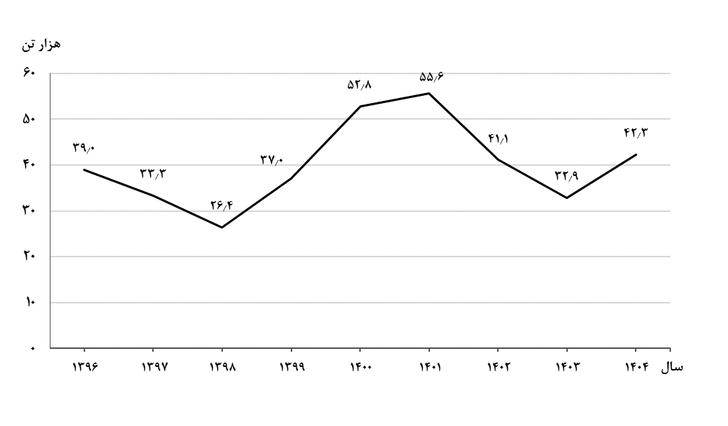

شکل 1- روند تغییرات عرضه گوشت قرمز در کشتارگاه‌های کشور در ماه مرداد سال‌های ۱۳۹۶ تا ۱۴۰۴

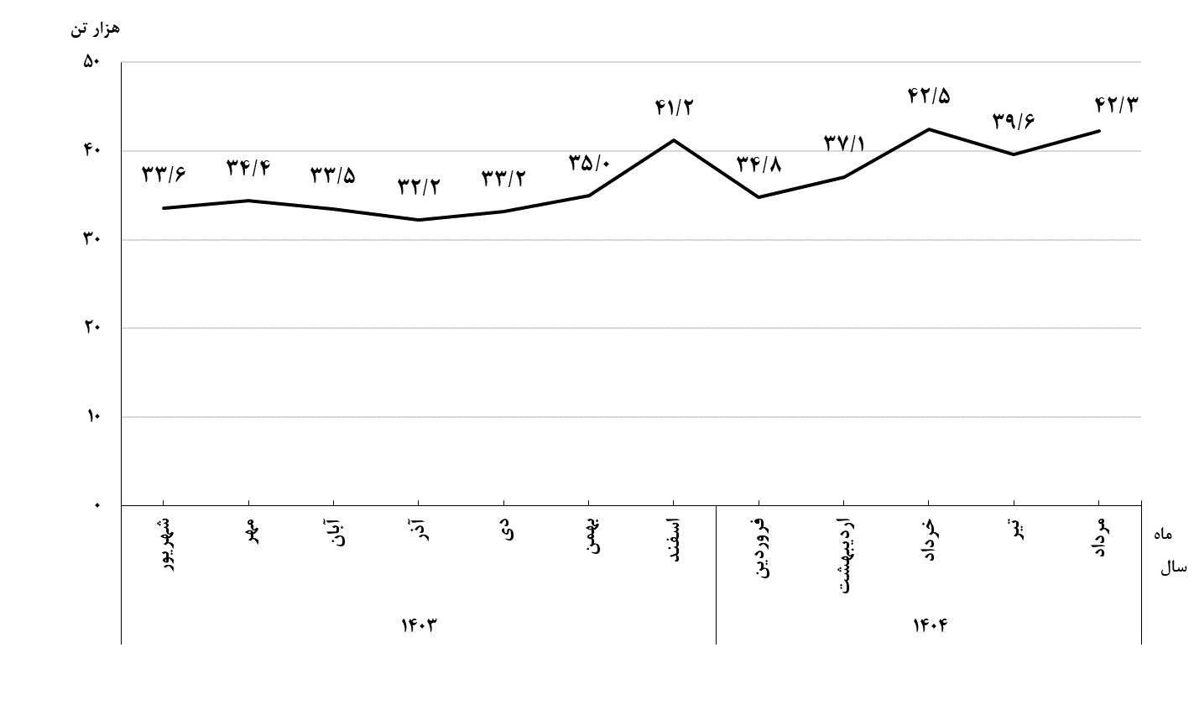

**شکل 2- روند تغییرات ماهانه عرضه گوشت قرمز در کشتارگاه‌های کشور در ۱۲ ماه اخیر**

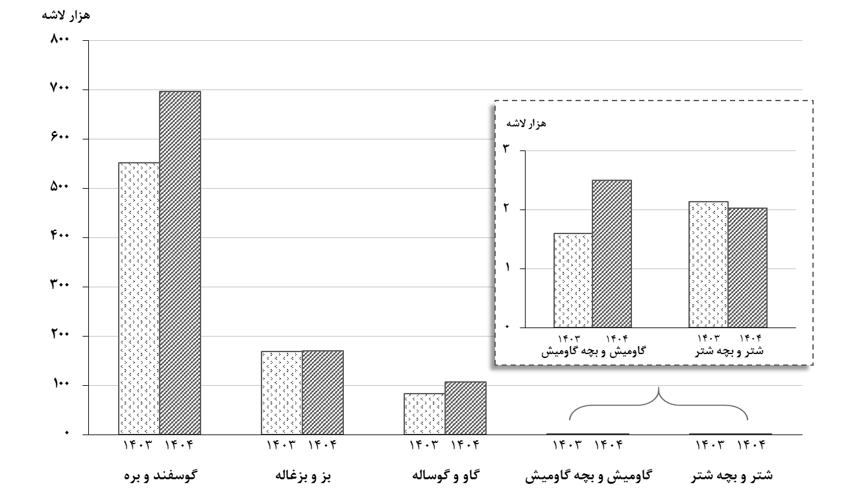

شکل 3- مقایسه تعداد لاشه‌های قابل مصرف انواع دام ذبح‌شده در کشتارگاه‌های کشور در مرداد ۱۴۰۳ و ۱۴۰۴

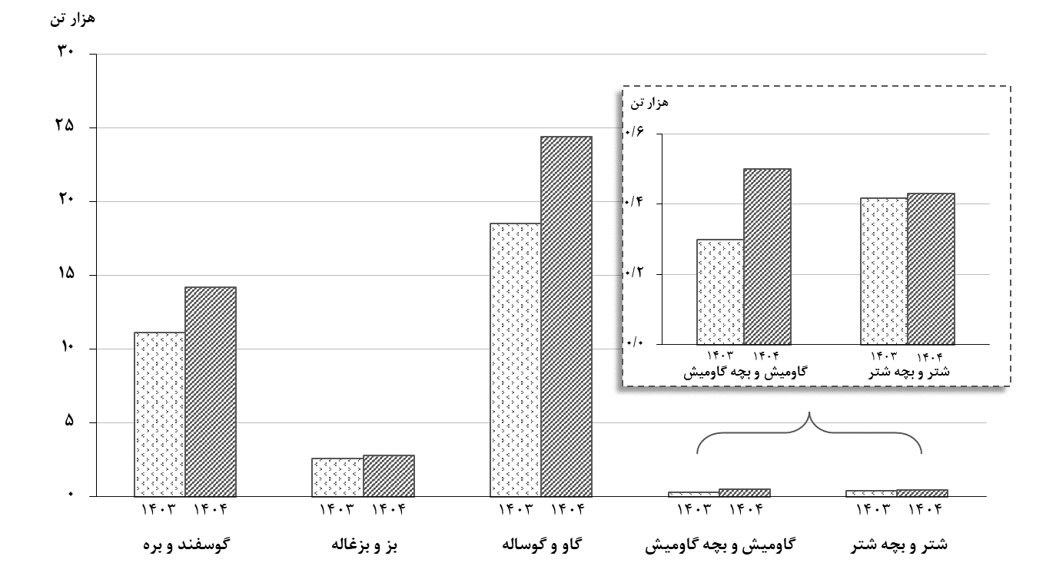

شکل 4- مقایسه وزن لاشه‌های قابل مصرف انواع دام ذبح‌شده در کشتارگاه‌های کشور در مرداد ۱۴۰۳ و ۱۴۰۴